**Практическое задание SQL запросы**

1. Составить запрос, при котором в результате получаем фамилии работников без работника с определенной фамилией (фамилию работника взять с вашей таблицы).

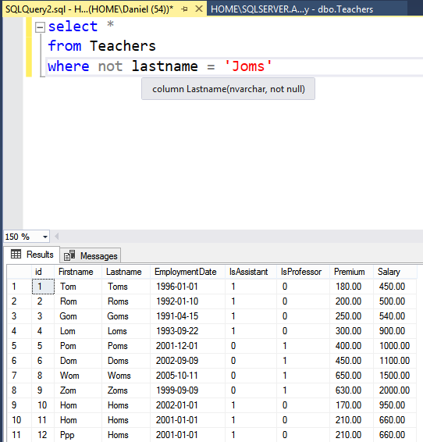

1. Составить запрос, который будет выводить информацию только о тех работниках, которые получают зарплату. (Без тоесть без значения “Null”) .

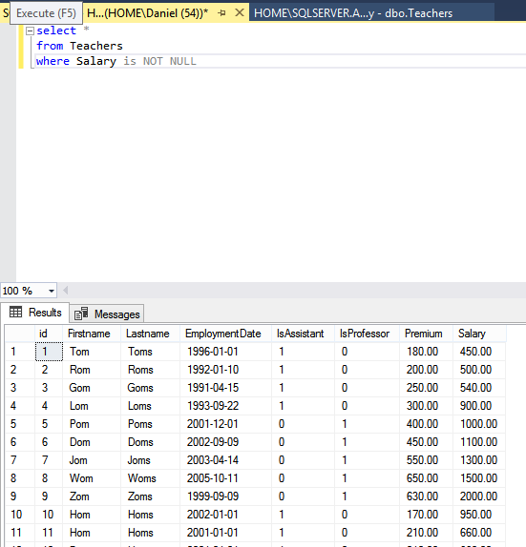

1. Составить запрос, который будет делать сортировку по имени работника.

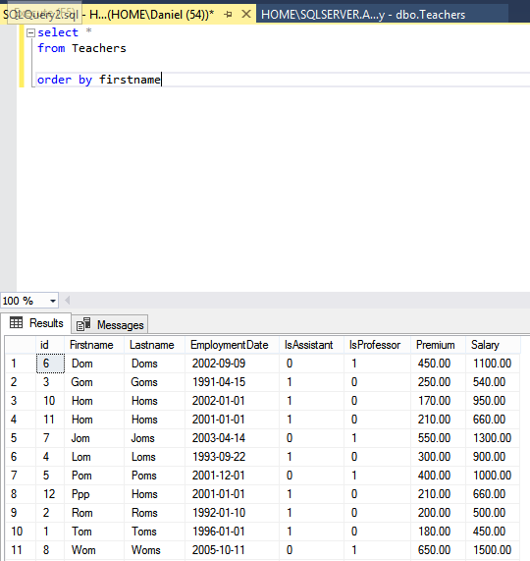

1. Составить запрос, который будет делать сортировку по фамилии работника.

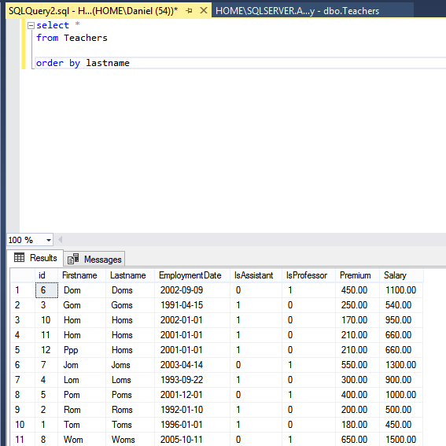

1. Составить запрос, который будет делать сортировку по месяцу рождения работника.

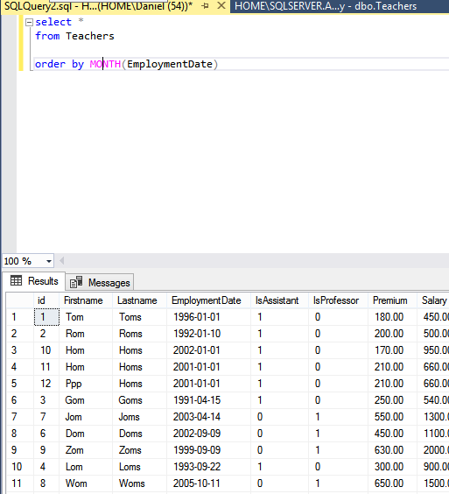

1. Составить запрос, который будет делать сортировку по зарплате работника, по убыванию.

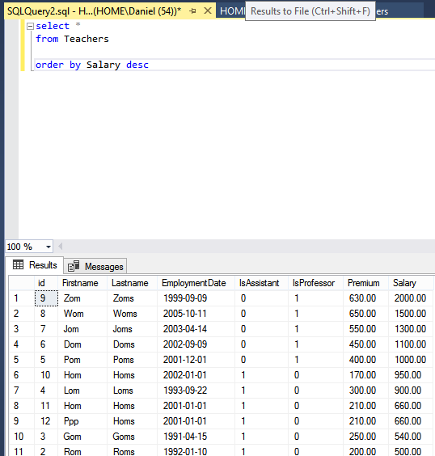

1. Получить полную информацию о трёх работниках с определёнными именами. (Для реализации запроса использовать ключевое слово In).

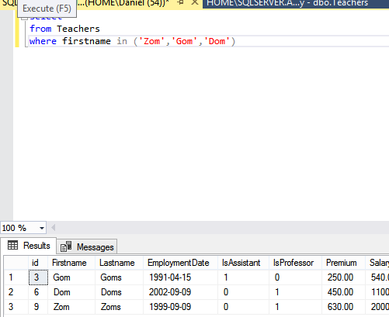

1. Составить запрос, который будет выводить информацию о работниках рожденных в определённый промежуток лет, к примеру с 1975 – 1980 год. (Для реализации запроса использовать ключевое слово Between).

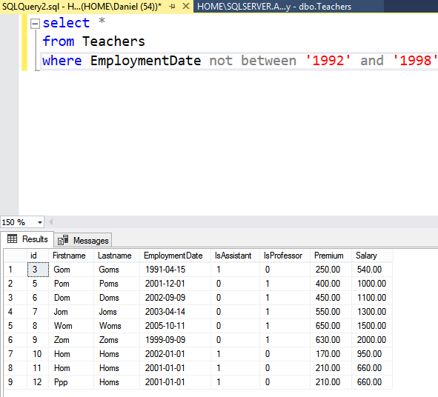

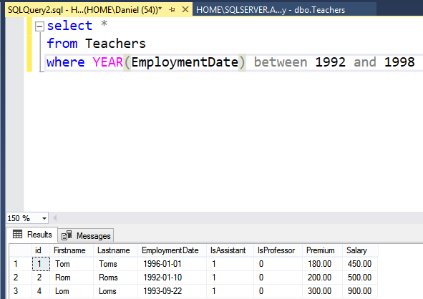

1. Составить запрос, который будет выводить информацию о тех работниках, у которых фамилия не начинается на буквы: “E”, “J”. (Буквы брать в зависимости от фамилий ваших работников, указанных в таблице).

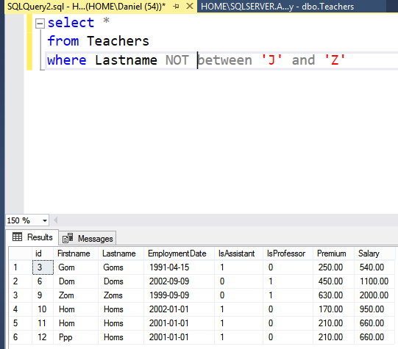

1. Составить запрос, для получения информации о работниках у которых фамилия начинается на “J” или “M”, а имя заканчивается на букву “k” (буквы для промежутка берутся в зависимости от ваших фамилий и имен указанных в таблице).

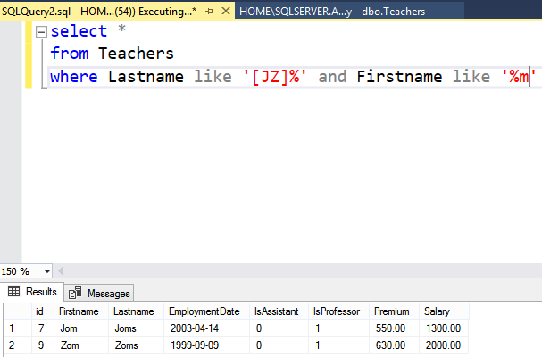

1. Составить запрос при котором выводится информация о работниках у которых в зарплате вторым числом не стоит цифра «0». (Число выбрать в зависимости от ваших значений в таблице)

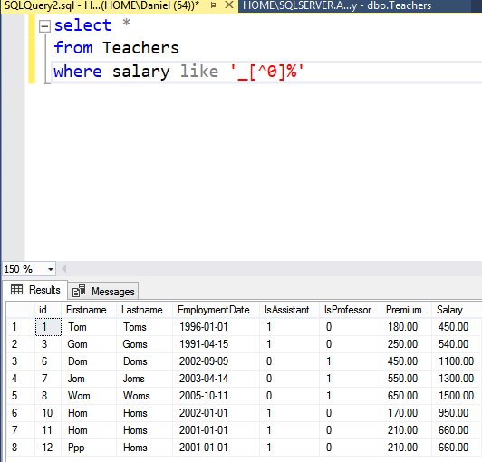

1. Составить запрос при котором выводится информация о работниках у которых в адресе электронной почты вторая буква не совпадает ни с одной буквой из диапазона от f до m: (диапазон выбрать в зависимости от ваших значений в таблице).

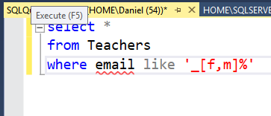

1. Составить запрос который добавляет в таблицу новую информацию о работнике, используя оператор Insert.

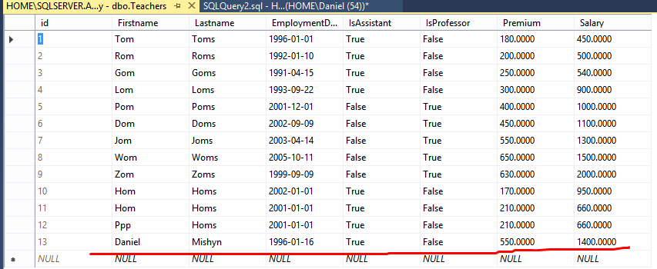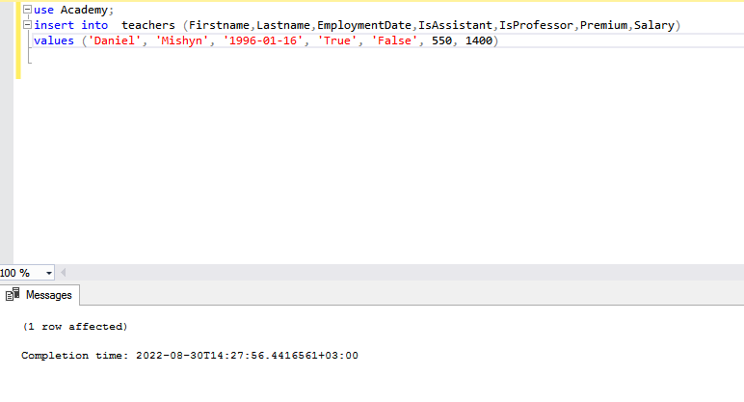

1. Составить запрос который добавляет новую информацию о работнике только в стоблцы: имя, фамилия , зарплата.

